Особенности технологии интеллект-карт и ее применение на уроках биологии
Мы живем в век бурного развития современных информационных технологий. Стоит понимать, что для сегодняшних учащихся полностью находятся в этом «информационном море» просто утопают в нем и не могут выбраться. Интернет это огромный поток информации. Часто когда учащиеся получают домашнее задания, они не справляются с этим огромным потоком информации, если это творческое задания в рамках проблемного обучения.
Современные учащиеся, не могут отобрать именно ту информацию, которая необходима, прежде всего, здесь и сейчас. Путаются, неуверенные, сдаются.
Вот здесь интеллект-карты, приходят на помощь, потому что помогают синтезировать те знания, которые учащиеся получает из огромного количества источников, сделать определенные аргументы и на основе аргументов сделать решение.
Интеллект-карта, известная также как ментальная карта или ассоциативная карта (с английского «Mind map» - «карты ума», «карты разума», «интеллект-карты», «карты памяти», «ментальные карты», «ассоциативные карты», «диаграмма связей», «ассоциативные диаграммы» или «схемы мышления») — способ изображения процесса общего системного мышления с помощью схем.
Метод использования интеллект-карт разработан психологом Тони Бьюзеном, в своей книге «Работай головой» (1974).
Однажды второкурсник Тони Бьюзен искал в университетской библиотеке книги об эффективном использовании способностей мозга.
Ему предстояло справиться с огромным количеством учебного материала, и он хотел узнать, как такие функции мозга, как запоминание, восприятие и анализ, могут быть наилучшим образом использованы в учебном процессе.
Ему посоветовали обратиться в отдел медицинской литературы. В ответ на слова о том, что он не хочет делать операции на мозге, а только хочет научиться правильно его использовать, библиотекарша сказала, что таких книг не существует.
Это и стало толчком для Бьюзена. Он достиг потрясающих результатов, став одним из лучших студентов. Тони Бьюзен превратил процесс обучения в увлекательное и, что главное, очень эффективное занятие. Потом он стал факультативно заниматься с неуспевающими школьниками, которых все считали безнадежными, и с каждым из них достиг потрясающих результатов. Один из таких школьников воскликнул: «Я не был неспособным к учению — у меня просто не было настоящего учения!»
Тони Бьюзен вспомнил про Ньютона, Эйнштейна, которые в школе перебивались с двойки на тройку, и задал важные вопросы: «Умеем ли мы учиться? Правильно ли мы используем свой мозг?» Применив свой метод на практике, автор решил, что его можно эффективно использовать в любой интеллектуальной деятельности.
Больше всего информации человеку представляется в виде цифр и букв, эта форма удобна для восприятия только левым полушарием. С позиций нейрофизиологии изучение информации через интеллект-карты объединяет работу левого и правого полушарий в целое (рисунок 1), следовательно, более быстрая и качественная фиксация изучаемого материала.
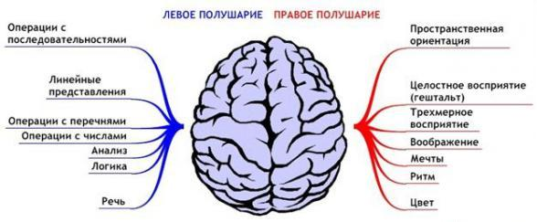
рисунок 1 Полушария головного мозга и «разделение» труда между ними

Эффективность данного метода заключается в следующем:
- метод отвечает реальным запросам обучающихся и соответствует
возрастному уровню их развития;
- позволяет в интерактивном режиме вести работу по подготовке к ГИА и ЕГЭ в системе, используя крупноблочный метод закрепления знаний, сэкономить время;
- приобретённые знания обучающихся сохраняются в памяти значительно дольше, а доля усвоенного материала значительно выше;
- поисковая система Интернет и учебная литература дают обучающимся возможность создавать свой собственный инновационный продукт – интеллект-карты;
- интеллект-карты можно использовать как демонстрационный или
раздаточный материал при обобщающем повторении, при написании сочинений, докладов, рефератов, конспектировании или аннотировании статей, параграфов, создании презентации организации индивидуальной и групповой работы по подготовке к ГИА и ЕГЭ;
Данную технологию можно применить в учебном процессе, на примере учебной дисциплины биологии для групп первого курса.
Технология построения интеллект-карт
- Основная идея, проблема или слово располагается в центре (рисунок 2).
- Главные ветви соединяются с центральной идеей, а ветви второго, третьего и т.д. порядка соединяются с главными ветвями (рис. 3).
- Над каждой линией – ветвью пишется только одно ключевое слово.
- Для лучшего запоминания и усвоения желательно использовать рисунки, картинки, ассоциации о каждом слове.
Рисовать интеллект-карты можно руками на бумаге или использовать компьютерные программы: Mind Maps, Power Point.

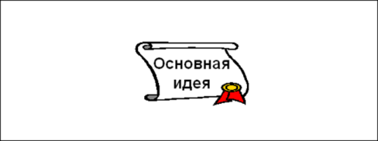
Рисунок 2. Центральный образ (символизирующий основную идею) рисуется в центре листа

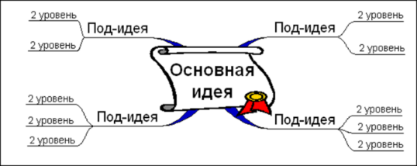
Рисунок 3 ветки первого уровня, на которых пишутся слова, ассоциирующиеся с ключевыми понятиями, раскрывающими центральную идею

Спектр применения интеллект-карт обширный. Они помогают решать такие задачи, как проведение презентаций, принятие решений, планирование своего времени, запоминание больших объемов информации, проведение мозговых штурмов, самоанализ, разработка сложных проектов, собственное обучение, развитие и многие другие.
Главное достоинство метода - его универсальность. Предложенная технология построения интеллект-карт очень проста и может быть использована при изучении других предметов.
Отличие Интеллект-карты от системы понятий
В отличие от систем понятий Интеллект-карта имеет линии разной толщины и символизирует важность, очередность или другую логику взаимоотношения понятий. Принципиальная разница в том, что система понятий одномерна, т.е. каждая стрелка в системе читается одинаково – «состоит из …» или «содержит …». Обязательное условие, прежде чем перейти к обучению составления Интеллект-карт, необходимо научить суворовцев составлять систему понятий по малым тематическим объемам. Например: изучая строение мембраны используется одна схема
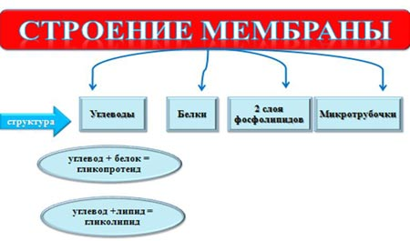
далее изучая функции – другая схема
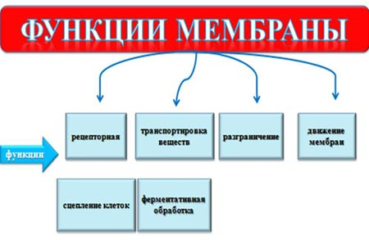

А можно провести взаимосвязь в виде Интеллект-карты «Строение и функции мембраны»
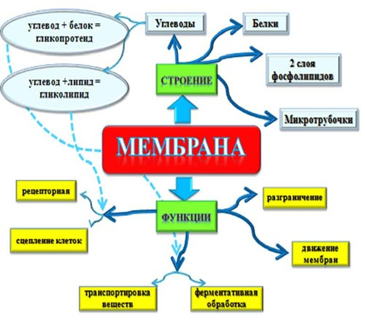

В чем преимущества Интеллект-карт перед традиционными способами переработки информации (конспектирование в виде текста, таблиц, графиков, списков)?
С позиций нейрофизиологии изучение информации через Интеллект-карты объединяет работу левого и правого полушарий в целое, следовательно, более быстрая и качественная фиксация изучаемого материала.
Напомню!
- Левое полушарие обеспечивает операции с последовательностями, перечнями и числами, линейные представления, анализ, логику и речь.
- Правое полушарие ответственно за пространственную ориентацию и трёхмерное восприятие, воображение, целостное восприятие (гештальт), мечты, ритм и цвет.
Традиционные способы переработки информации задействуют в основном кортикальные способности левого полушария.
Стандартное конспектирование
1. Демонстрирует почти полное отсутствие:
- визуального ритма – промежутки между элементами, шаг визуального ритма, можно варьировать, создавая тем самым группы и подгруппы элементов;
- цвета;
- образов (воображения);
- графического представления информации;
- оперирования с многомерными объектами;
- пространственной ориентации – взаимное положение объектов, определяемое направлением движения от одного объекта к другому;
- гештальта
- ассоциаций
2. В традиционных конспектах ключевые слова нередко встречаются на разных страницах, теряются в массе менее важных слов. В итоге затрудняется формирование необходимых ассоциаций, связывающих ключевые понятия, концепты.
3. Стандартное конспектирование в виде однообразных перечней пунктов обедняет ассоциативный ряд, приводит к потере самых неожиданных связей между ними.
4. Традиционное конспектирование ведет к неоправданным потерям времени, а именно:
- записывается много ненужной информации;
- теряется время на прочтение впоследствии этой ненужной информации;
- теряется время на повторное прочтение ненужной информации;
- теряется время на поиск ключевых слов.
Интеллект-карты – очень красивый инструмент для решения таких задач, как: проведение презентаций; принятие решений; планирование своего времени; запоминание больших объемов информации; проведение мозговых штурмов; самоанализ; разработка сложных проектов; собственное обучение, развитие.

Тема: «Плазма крови. Форменные элементы крови».
Проблемно-поисковые задания
Задание 1:
1) Допишите схему «Внутренняя среда организма» и прочитайте ее.
2) Докажите, что все жидкости среды тесно связаны между собой.
Задание 2: ответить на вопросы:
1) Объясните, с позиции химии следующее утверждение: «Клетки могут существовать только в жидкой среде».
2) Приведите научные доказательства того, что клетки могут существовать только в жидкой среде.
3) К какому типу ткани относят кровь?
4) Каков состав крови?
5) Назовите форменные элементы крови?
6) Какие функции выполняет кровь?
7) К какому типу ткани относят лимфу?
8) Какой вид имеет лимфа?
9) Какой состав лимфы?
10) Функции лимфы.
11) Каков состав межклеточной жидкости?
12) Какие функции межклеточная жидкость выполняет?
Задание 3: Словарик
Фагоцитоз – процесс обнаружения, захвата и уничтожения чужеродных тел.
Лейкемия – поражение костного мозга и перерождение здоровых клеток на опухолевые.
Оксигемоглобин – белок гемоглобин с О₂ – (HbO₈).
Анемия – понижение содержания гемоглобина в крови.
Сыворотка – плазма крови без фибриногена (растворимый белок плазмы).
Фибрин – нерастворимый белок, образует тромб.
Гемофилия – несвертываемость крови.
Гемолиз – растворение крови.
Задание 4: «Свернуть» информацию урока в Интеллект-карту «Состав крови».
Используйте терминологию:
– состав крови – анемия
– плазма – лейкемия
– эритроциты – гемофилия
– лейкоциты – фибрин
– тромбоциты – фибриноген
– иммунитет – вода
– гемолиз – минеральные соли
– форменные элементы крови – белки
2. Вопросы для Интеллект-карт «Состав крови»:
1) Назовите 2 основные части крови.
2) Назовите составляющие плазмы.
3) Какой растворимый белок плазмы вам известен?
4) Назовите форменные элементы крови.
5) Если концентрация NaCl в плазме, ниже, чем в эритроцитах, какое явление произойдет с клетками?
6) Если понижена концентрация гемоглобина или количество эритроцитов, какое заболевание может возникнуть?
7) Поражен костный мозг, какое заболевание клеток крови возникает?
8) Если во внутреннюю среду попадают микробы, как реагирует организм?
9) Поврежден сосуд, какие структуры помогут организму?
10) Если помощи от организма нет, какое заболевание возникает?
Учитывая, методический взгляд педагога по конкретному уроку, в Интеллект-карте могут присутствовать символы, рисунки, формулы и т.д. Такой учебный элемент (Интеллект-карта «Клетка») работает как вводное повторение при изучении темы в 10 классе, т.к. материал темы частично известен (изучался в курсе 9 класса), т.е. происходит активизация элементов ранее изученного содержания, которые становятся опорными при изучении нового материала.
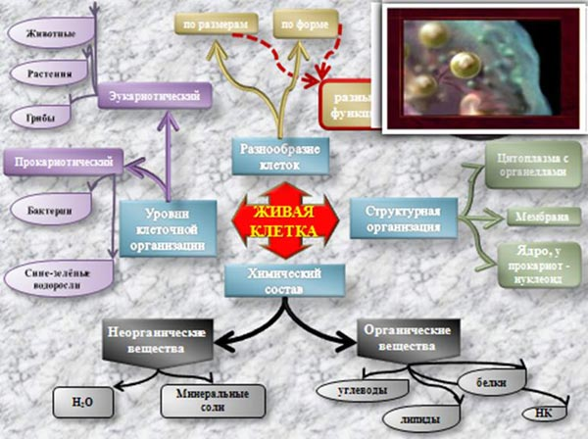

Как идет Запоминание?
Например: при помощи Интеллект-карты, требуется запоминать не 7 страниц текста (а слов несколько сотен), а 17 ключевых слов. Что гораздо проще!
Для того чтобы карта отложилась в долговременной памяти необходимо ее повторить несколько раз. По Тони Бьюзену: после одного часа учебной работы оптимальными интервалами времени для повторения пройденного материала являются следующие:
- Спустя 10 минут – повторение в течение 10 минут
- Спустя 1 сутки – повторение в течение 2-4 минут
- Спустя 1 неделю – повторение в течение 2 минут
- Спустя 1 месяц – повторение в течение 2 минут
- Спустя 3 месяца – повторение в течение 2 минут
- Спустя 6 месяцев – повторение в течение 2 минут
- Спустя 1 год – повторение в течение 2 минут
В результате усвоенный материал окажется закрепленным в долговременной памяти. Повторение подразумевает, что ученик пробует:
- по памяти воссоздать карту
- и лишь потом сравнивает то, что вспомнил с оригиналом.

Варианты интеллектуальных карт по биологии:

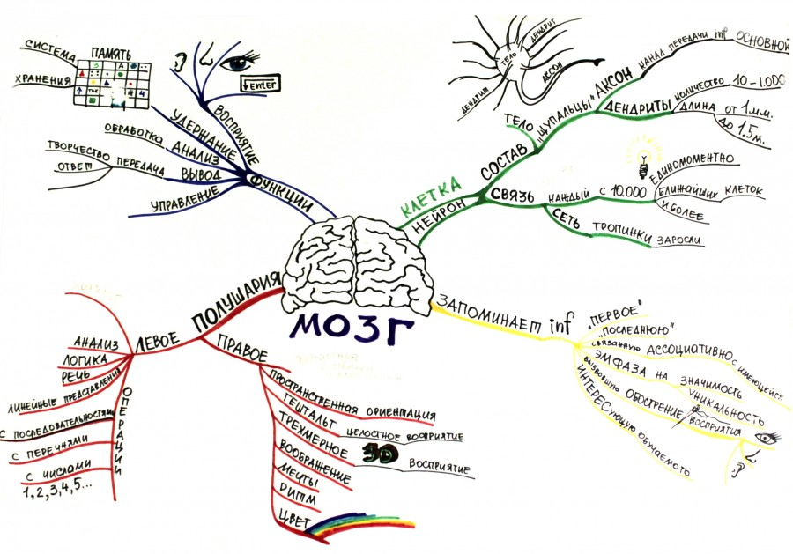

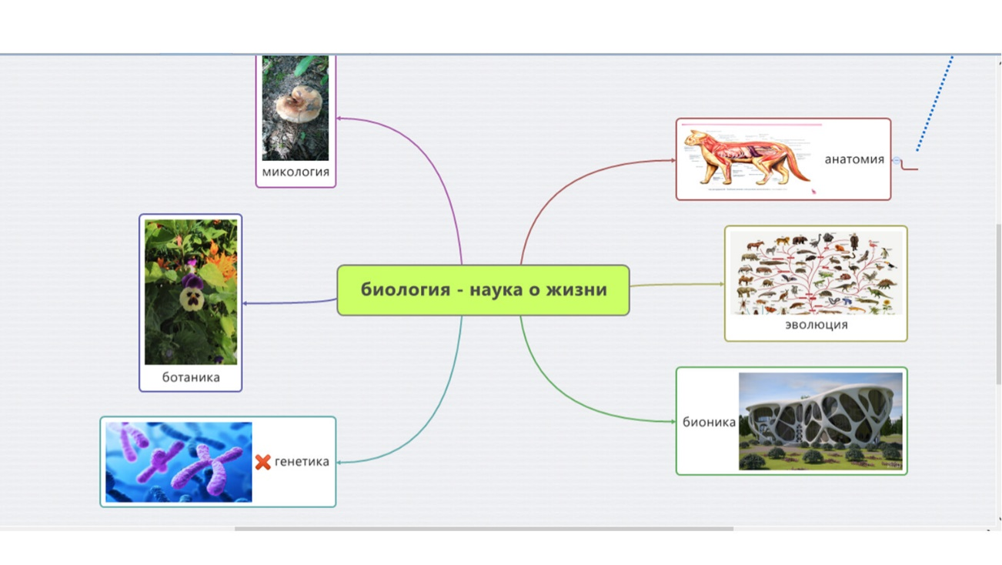

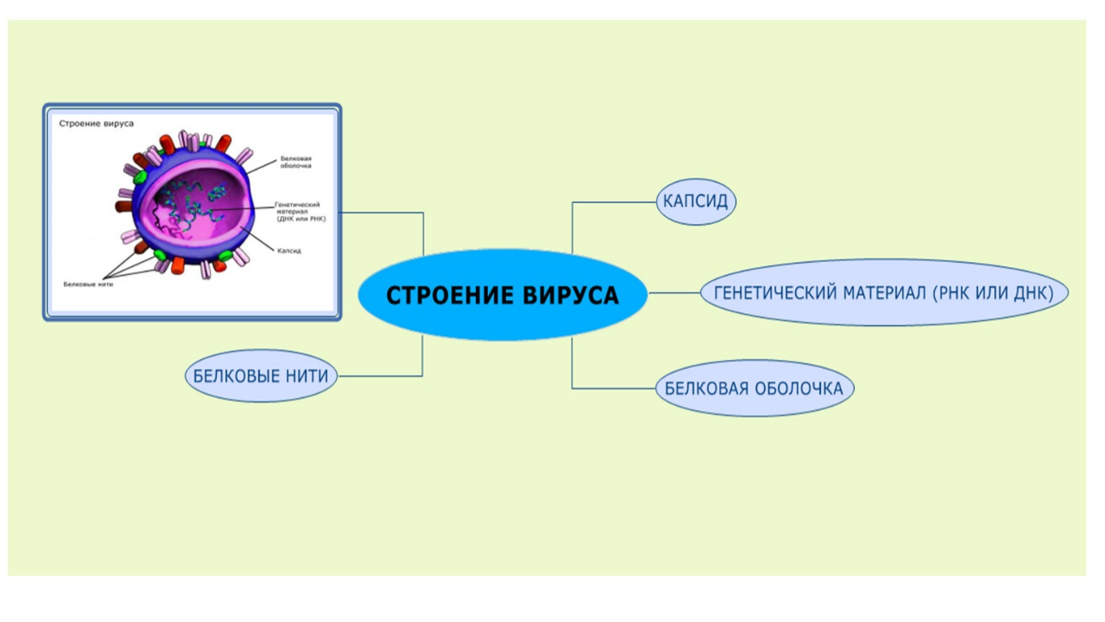
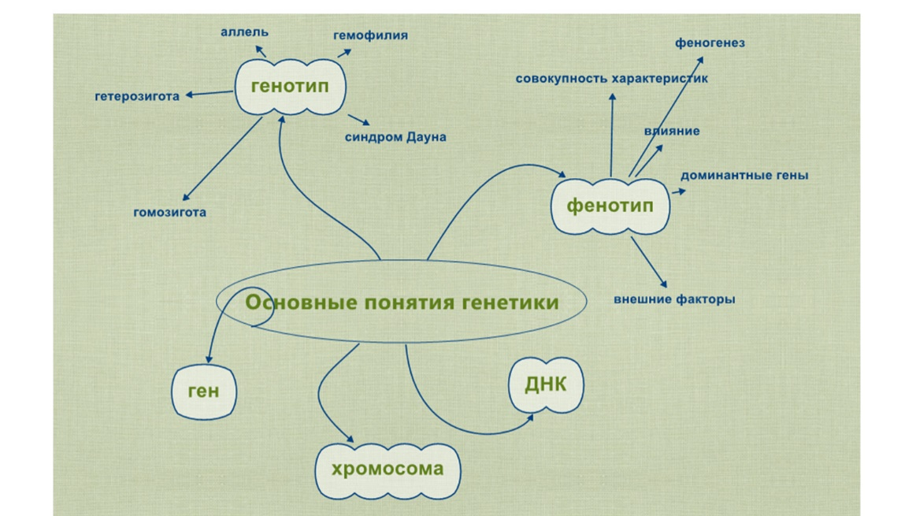

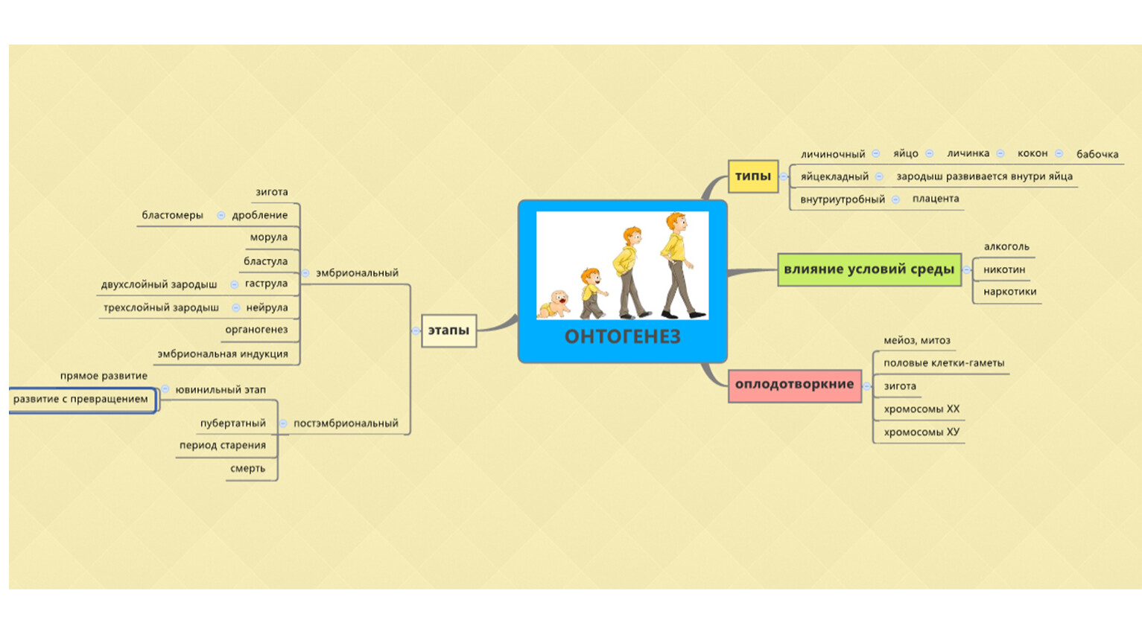
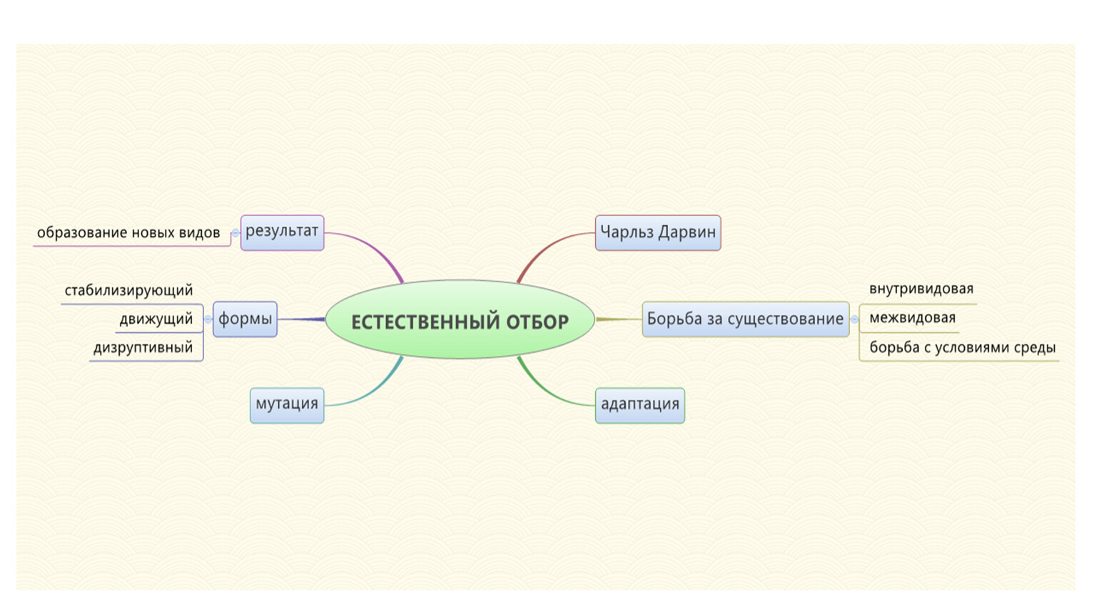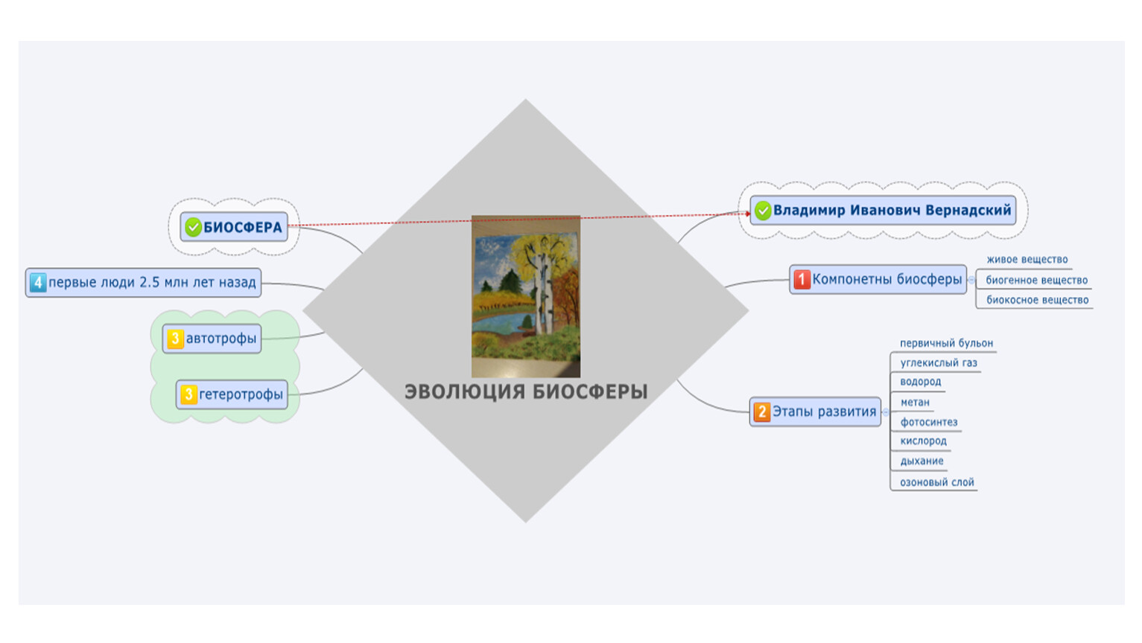

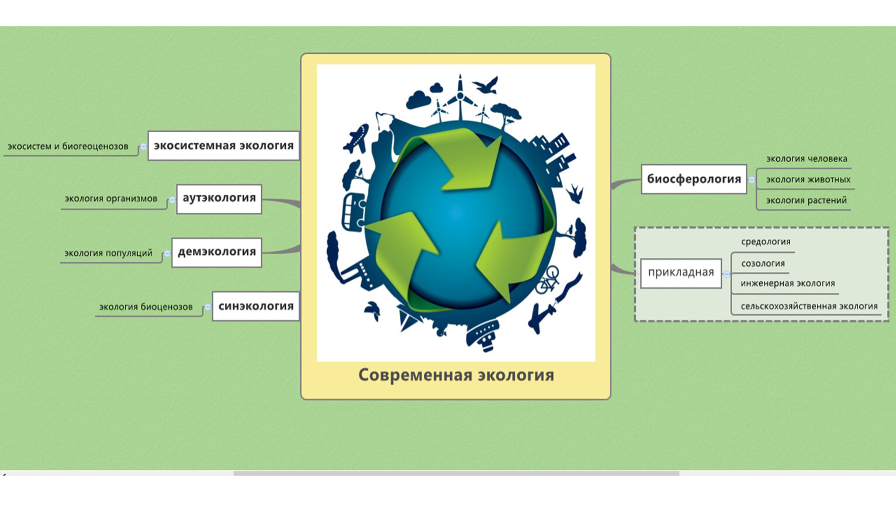

Интеллектуальная карта процесса ФОТОСИНТЕЗА
ферментный комплекс
для фотолиза Н 2 О
переносчики электронов
реакционный центр
светособирающая антенна

I II + хлорофилл каратиноиды
Фотосистемы пигменты

ФОТОСИНТЕЗ

процесс образования органических веществ из СО 2 и Н 2 О, протекающий с
поглощением энергии света при участии фотосинтезирующих пигментов

фазы

световая темновая
- мембраны тилакоидов -строма хлоропластов
- только на свету - не зависит от наличия света
- фотолиз воды - 2Н 2 О=О 2 + - синтез СО 2 из С 6 Н 12 О 6
4е+4Н + (О 2 -побочный
продукт) - энергия АТФ – в энергию
- энергия света – в энергию химических связей органи-
связей АТФ ческих веществ

суммарное уравнение:

6СО 2 +6Н 2 О С 6 Н 12 О 6 + 6О 2

